主画面：

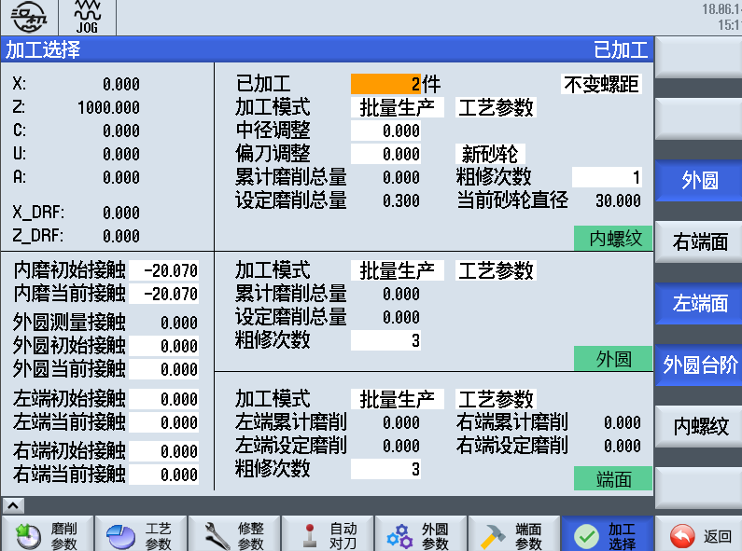

## 开机：

回C参考点：MDA下 -> 执行M70 -> 正常方式回零(如果无法执行mda则20700设置0)

## 基本安全参数设置(大概位置保证安全即可)：

磨削参数里：退刀位置(x轴) 台面磨削起始(z轴)

外圆参数-磨削参数里：外圆退刀位(u轴) 台面磨削起始(z轴)

## 外圆端面砂轮修整：

修砂轮正面：打开主画面的外圆开关，选中修整键

修砂轮侧面：打开主画面的左端面/右端面开关，选中修整键

两个同时选择则同时依次修整

外圆参数-修整参数里：修整起点(左)(z轴) 修整终点(右)(z轴) 初始/当前接触位置(u轴)

端面参数-修整参数里： 修整起点(远离)(u轴) 修整终点(接近)(u轴) 初始/当前接触位置(z轴)

## 内磨砂轮修整：

打开主画面的内螺纹开关，选中修整键

确认修整轮类型：成型还是x-z插补

修整界面：x-z还是成型选择

单滚轮/滚压轮界面：修整中心距及修整中心计算

修整中心距(x)：砂轮碰滚轮外圆得到x坐标 修整中心=绝对值(坐标+滚轮半径+当前砂轮半径) 输入结果后看初始接触是不是砂轮碰滚轮外圆的x坐标，是的话则参数没问题(需要把修整参数里的新砂轮直径和滚轮直径输入正确)

修整中心(z)：开动台面，滚轮在砂轮水平中心位置的坐标

修整界面-最小磨削直径：根据磨杆大小和齿高设定最小可使用直径

修整界面-最大磨削直径：新砂轮修整自动从新砂轮直径修整到这个直径

所有参数输入好后，切换到新砂轮开始修整

## 内孔对刀：

设置好基本工件参数

打开手动对刀键 -> 主画面选择内螺纹 -> 手轮对刀，结束后自动会退出来

磨削参数-对刀起始位置：砂轮在工件中心的X坐标，砂轮修好后通过碰工件外圆，计算

磨削参数-首件工件：将x轴的对刀结果赋值给磨削位置

磨削参数-非首件工件：不将x轴的对刀结果赋值给磨削位置(适用于批量加工的工件保持尺寸一致性)

## 内孔磨削：

新工件加工 -> 磨削界面：批量生产

当前工件继续加工 -> 磨削界面：单件小批量

工艺参数 -> 工艺界面(批量/单件) -> 设定磨削总量及每道工序参数：批量中的粗磨进给深度根据设定磨削总量自动计算

## 外圆/端面磨削：

主画面左下角设置外圆/左/右端面磨削位置：

外圆磨削z轴起点为左端面初始磨削位置+0.2mm，会跳过退刀槽距离

磨削使用初始还是当前位置取决于对应设置的是批量生产还是单件，在主画面右边的内螺纹/外圆/端面部分分别设置

工艺参数可以直接从主画面的对应部分点击工艺参数快速进入

## 自动对刀：

打开自动对刀键 -> 主画面选择需要加工的部分(不选择左端面则不测量左端面，其他部分都测量) 测量完后，会直接开始磨削主画面里选择的部分

需要精测的参数：测量水平距 测头中心位 外磨中心位 外磨测头距 测头半径

每个参数右边都有图形解释，输入前确认

第一次测量完后需要根据测量结果校准下对刀参数：

* 提前记录手动对刀出来的同一个工件的磨削参数里的头架起始角度，看测量出来的角度和手动对出来的差多少，差值根据螺距计算下相当于z轴距离多少，将差值加入对刀参数里的测量水平距，再次自动测量看角度是否和手动对刀基本吻合
* 测量出来的外圆磨削位置只做参考，在主界面显示出来供参考，端面测量结果直接使用
* 根据手动对出来的外圆端面接触位置，比较自动测量结果，调整对刀参数里的测头中心位和外磨测头距，再次测量确认自动对刀的结果和手动对刀结果吻合

